Mauricio G. Coello | A01328258 | 13 de abril del 2016

Manual de Usuario

Proyecto 5

Gauss-Jordan

# Introducción

El método de eliminación Gauss Jordan permite obtener las soluciones de un sistema de ecuaciones lineal, utilizando la matriz de los coeficientes de dichas ecuaciones.

# Manual de Usuario

La función principal recibe como parámetros los siguientes valores:

* (A) = Matriz con los vlores de los coeficientes del sistema de ecuaciones
* (b) = Vector con los resultados de

Por lo que la función debe ser llamada de la siguiente manera

function [VO,R] = ortogonaliza (V,eps)

# Ejemplo de funcionalidad

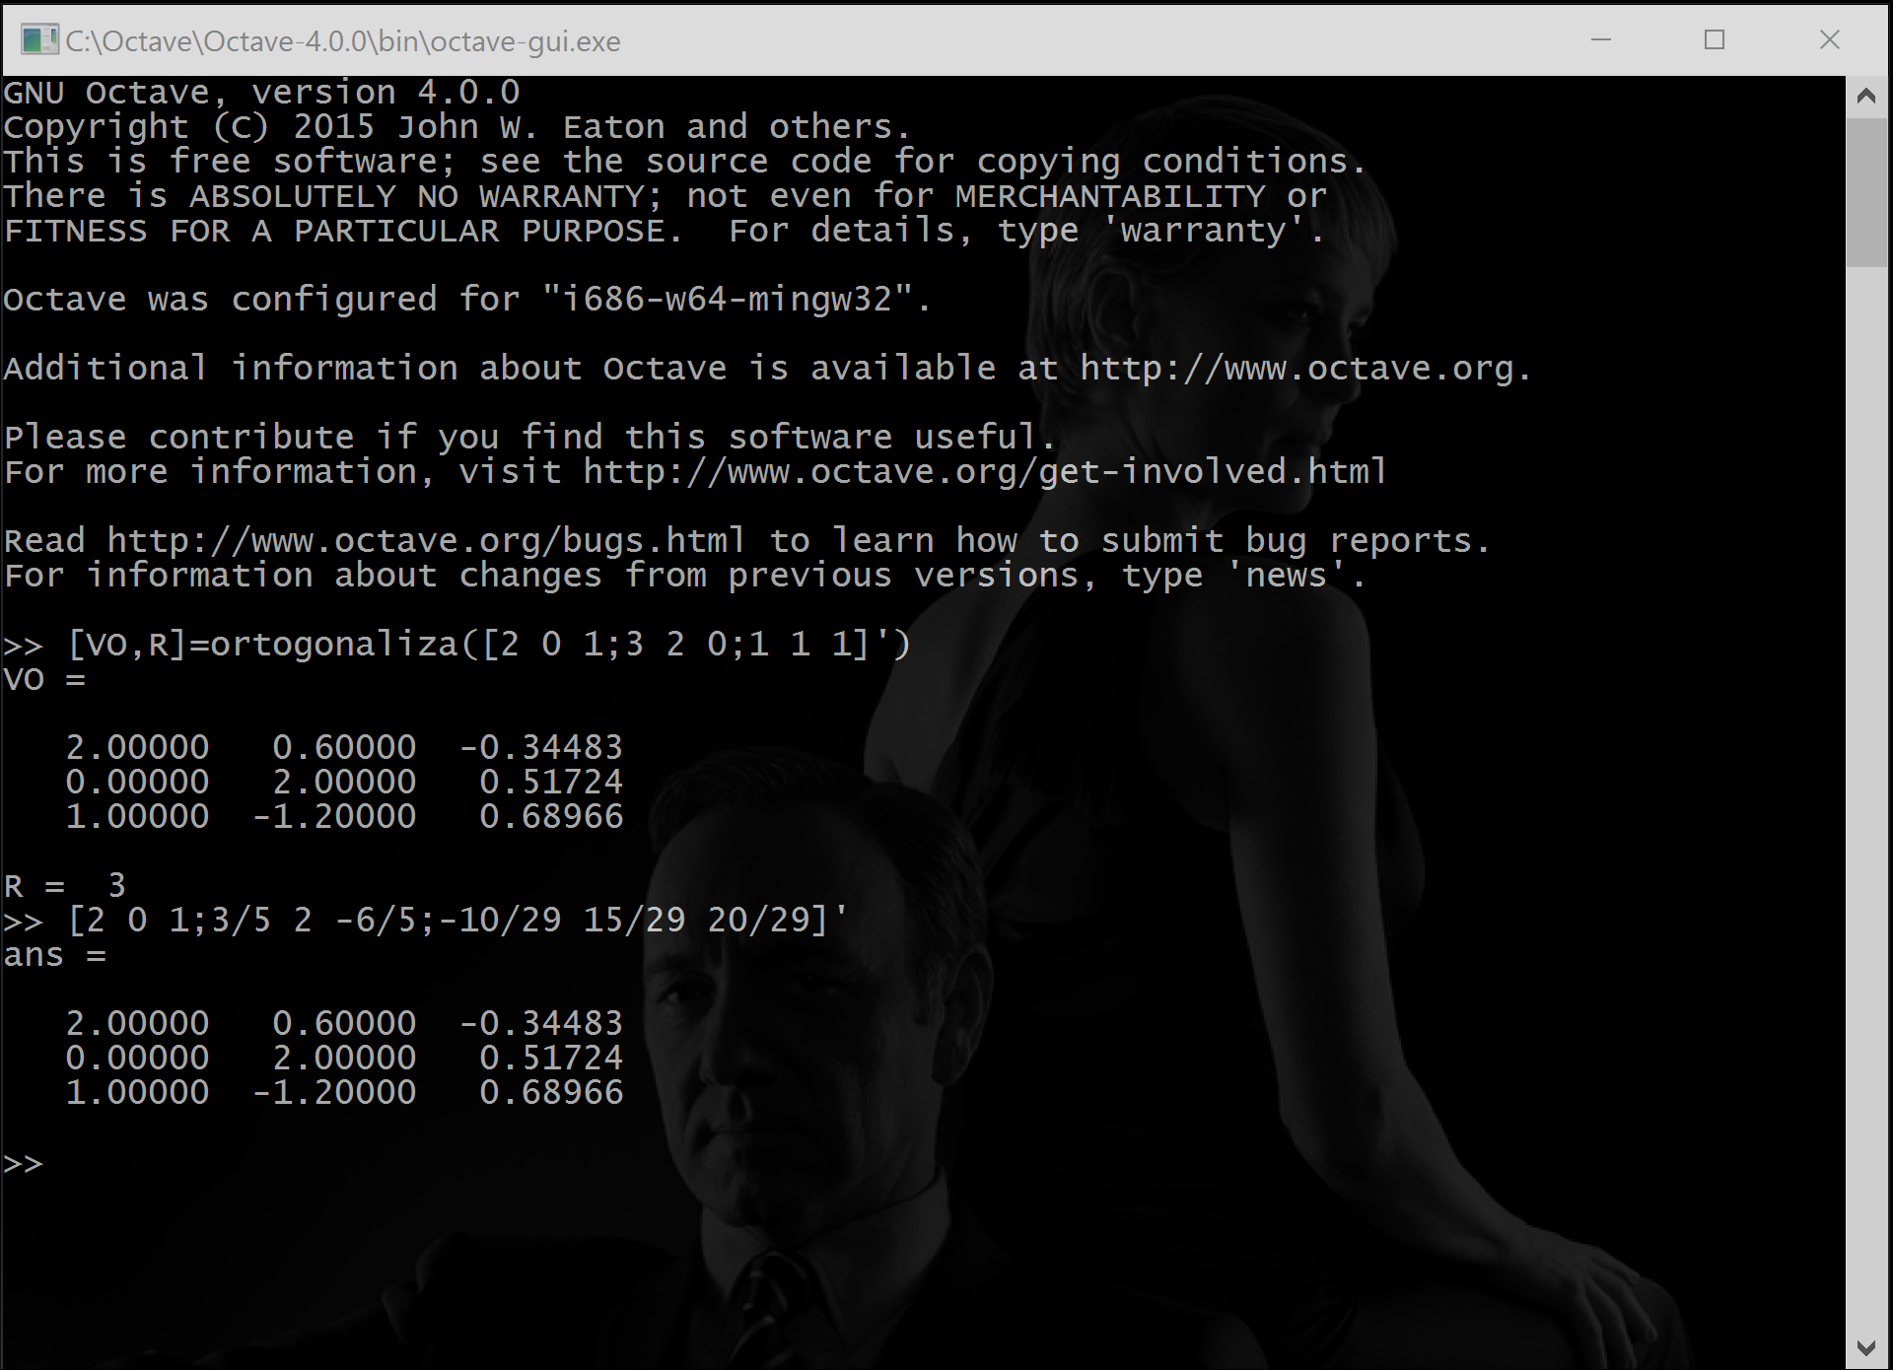

# Algoritmo (Gram-Schmidt)

1. Tomar e1=X1

$e_{2}=X_{2}- α_{1,2}e_{1}$

$α_{1,2}$ debe ser tal que

$$e_{1}∙e_{2}=e$$

$$e_{1}∙e_{2}=0=e_{1}∙\left(x_{2}-α_{1,2}e_{1}\right)$$

$$0=x_{2}∙e_{1}- α_{1,2}e_{1}∙e_{1}$$

Entonces tenemos que

$$α_{1,2}= \frac{x_{2}∙e_{1}}{e_{1}∙e_{2}}$$

# Descripción técnica

La implementación de la función del método Gram-Schmidt utiliza la forma básica del algoritmo original, que dentro de un for loop, hace las respectivas iteraciones.

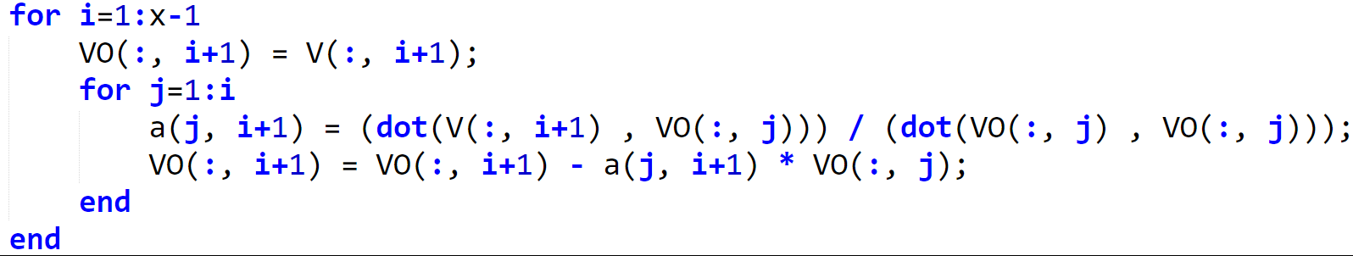

Y en este caso, como nos fue solicitado, en otro for loop, se valida basados es el valor épsilon dado, si la magnitud de uno de los vectores es 0 o no.

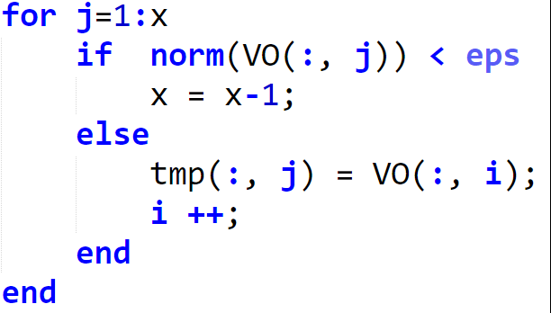

# Bibliografía

* Presentaciones de clase, Dr. Víctor de la Cueva, 2016